Politechnika Świętokrzyska
Wydział Elektrotechniki, Automatyki i Informatyki

Pavlo Dediu
Numer albumu: 087992

Tytuł pracy dyplomowej w języku polskim

Praca dyplomowa
na studiach I-go stopnia
na kierunku Informatyka

Promotor pracy dyplomowej:

dr inż. Karol Wieczorek
Katedra Systemów Informatycznych

Kielce 2023

Tutaj ma być zamieszczona kopia (skan) zadania na pracę

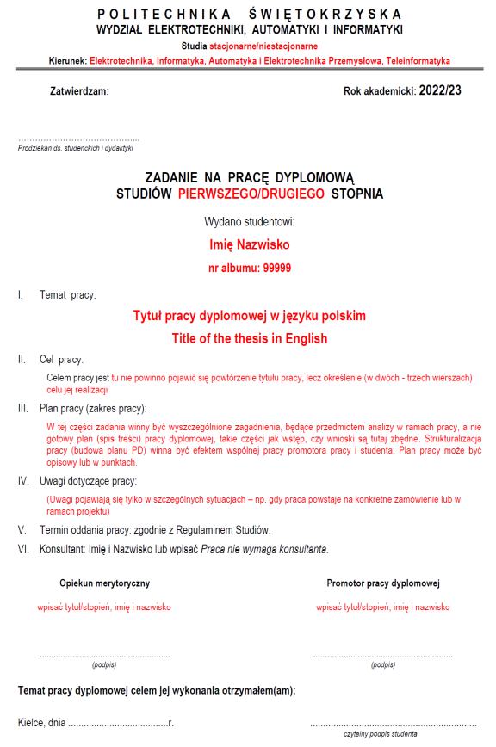

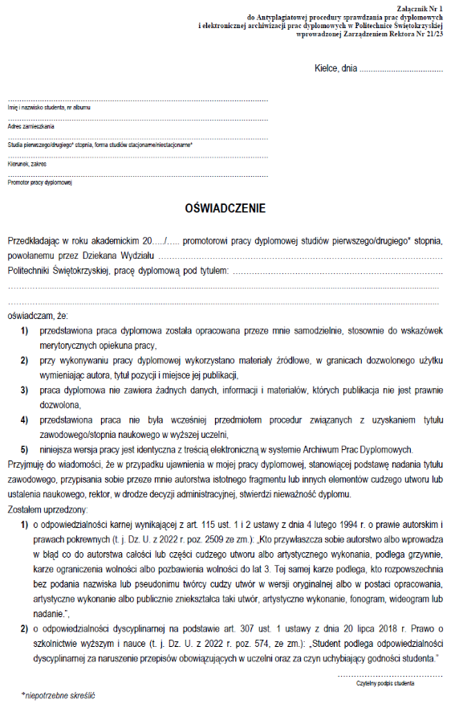

Strona 7

Oświadczenie autora pracy – jeśli jest wymagane przez promotora
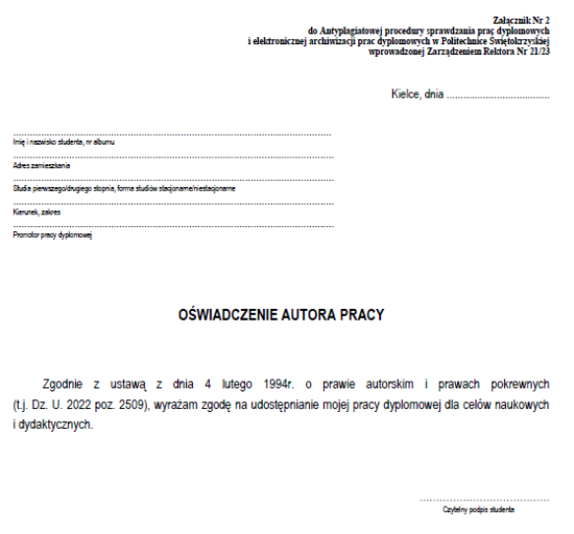
Strona 8 (tył oświadczenia autora pracy jeżeli wypełniono) – pusta, bez numeru - ten tekst należy usunąć

Tytuł pracy w języku polskim

Streszczenie

Celem

Słowa kluczowe: - do 6

Title in English

Summary

Summary of the thesis in English - 4 to 10 lines

Keywords: - up to 6
Strona 8 lub 10 (tył streszczeń) – pusta, bez numeru - ten tekst należy usunąć

SPIS TREŚCI

1. WSTĘP…………………………………………………………………….........................……...... 11
2. Opis projektu…………………….………………….…….…….………………………………….. 13
3. Implementacja ….........……………………………..........................................................….. 15
3.1. Użyte technologie ……………………………………………………………………….….... 15
3.2. Struktura aplikacji........................................................................................................... 15
3.3. Bazy Danych................................................................................................................... 16
3.4. Autoryzacja użytkowników.............................................................................................. 17
3.5. Wyświetlanie ofert pomocy............................................................................................. 21
3.6. Funkcjonalność wolontariuszy................................................................................….... 23
3.7. Funkcjonalność uchodźcy.............................................................................................. 33
4. Testy aplikacji....................................................................................................................... 38
4.1. Testy jednostkowe …………………………………………………………………………... 38
4.2. Testy integracyjne......................................................................................................... 44
5. PODSUMOWANIE……………………………………………….....................................…...... 47
LITERATURA………………………………………………………………………………………… 48
Spis rysunków …………………………………………………………………..………………….. 49

1. Wstęp
W obliczu globalnych migracji, uchodźstwa oraz zmieniającej się natury współczesnych konfliktów, istnieje coraz większa potrzeba stworzenia odpowiednich narzędzi i platform, które mogą skutecznie wspierać uchodźców w procesie adaptacji, integracji społecznej oraz zapewnieniu im niezbędnych informacji.
W 2022 roku globalne wydarzenia, w tym konflikt na Ukrainie, spowodowały wzrost migracji. Szacuje się, że w wyniku tego konfliktu liczba uchodźców z Ukrainy przekroczyła 5 milionów osób [1], a w roku 2023 ta liczba wzrosła niemal do 6 milionów [1]. W związku z tym istnieje pilna potrzeba zapewnienia tym osobom szybkiego dostępu do takich infromacji jak lokalizacja najbliższych źródeł pomocy humanitarnej oraz możliwość monitorowania obszarów dotkniętych wysokim napływem uchodźców.
Warto zauważyć, że w Polsce zaangażowanie społeczne, w tym praca wolontaryjna, odgrywa istotną rolę w różnych obszarach, w tym również w wsparciu dla uchodźców.
W pierwszym kwartale 2022 roku aż 8.5 miliona osób uczestniczyło w działaniach wolontariackich [2]. To znacząca liczba, która świadczy o gotowości społeczeństwa do angażowania się w pomoc dla potrzebujących, w tym dla uchodźców.
Celem pracy jest opracowanie aplikacji webowej „Portalu Infromacyjnego Wspomagającego uchodżcom”, zapewni zgromadzony dostęp do informacji dotyczącej pomocy dla uchodźców oraz pozwoli wolontariuszom w efektywny sposób dostarczać informacje dotyczące pomocy. Praca obejmuje 5 rozdziałów, w których będą omówione kluczowe elementy związane z opracowaną aplikacją webową.
W drugim rozdziale zostanie przedstawiony opis projektu oraz założenia aplikacji, zostaną także omówione istniejące aplikacje webowe mające na celu wsparcie uchodźców.
Trzeci rozdział jest poświęcony implementacji wykonanej aplikacji, przedstawi funkcjonalności udostępnione dla uchodżcow oraz wolontariuszów,
Czwarty rozdział zawiera opis do testów aplikacji. Rozdział piąty zawiera podsumowujące wnioski aplikacji oraz dalsze plany rozwoju.

2.Opis projektu
2.1. Przegląd istniejących rozwiązań
Obecnie istnieje nie wiele inicjatyw oraz aplikacji webowych mających na celu wsparcie uchodźców, większość takich aplikacji nie spełniają w pełni ich potrzeb czy nie są odpowiednio dostosowane do zmieniających się warunków.Najbardziej polularnym przykładem wspierającym uchodźców jest aplikacja mobilna RefAid [3] która jest dostępna dla urządzeń mobilnych z systemem iOS oraz Android.
Po utworzeniu konta użytkownika, aplikacja wyświetla główne menu zawierające listę kategorii pomocy oraz panel nawigacyjny (Rys.2.1).
Po wybraniu konkretnej kategorii, aplikacja wyświetla listę ofert pomocy wyszukiwanych według wybranej kategorii (Rys.2.2). Aby przeczytać szczegółowe informacje dotyczące wybranej oferty pomocy, należy nacisnąć na interesującą nas ofertę pomocy.
Następnie aplikacja wyświetla takie informacje jak tytuł, opis pomocy, dane kontaktowe oraz adres do którego jest przypisana dana pomoc.
Panel nawigacyjny zawiera trzy przyciski, pierwszy przekierowuje nas do menu głównego (Rys.2.1), drugi wyświetla interaktywną mapę (Rys.2.3), a trzeci otwiera powiadomienia dotyczące ofert z pomocą (Rys.2.4). Dzięki mapie, użytkownik może zobaczyć lokalizacje różnych ofert pomocy oraz przefiltrować te oferty według kategorii.
Zalety:
- Przyjazny interfejs
- Możliwość obserwowania pomocy na mapie
- Filtrowanie pomocy według kategorii
Wady:
- Brak wyszukiwarki
- Brak szybkiego dostępu do listy zaproponowanej pomocy w przypdku gdy użytkowknik jest wolontariuszem
- Brak pomiaru odległości pomiędzy wyszukiwaną oferta a użykownikiem

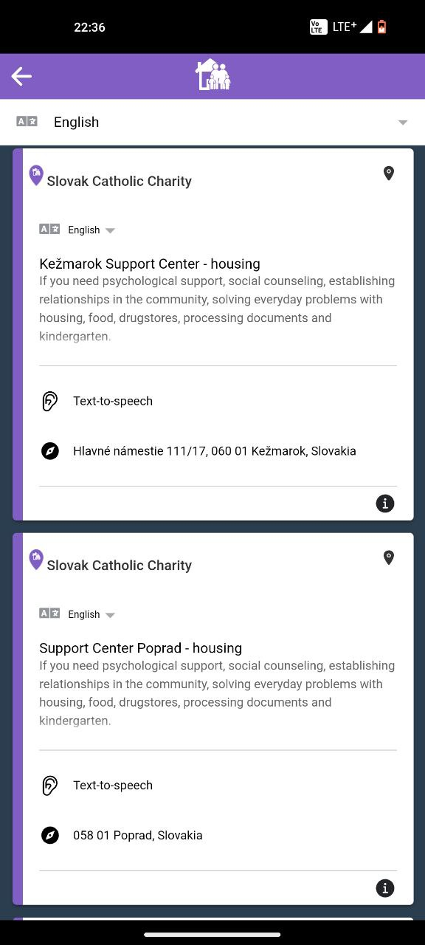Rys.2.2 Lista wyszukiwanych ofert pomocy według wybranej kategorii
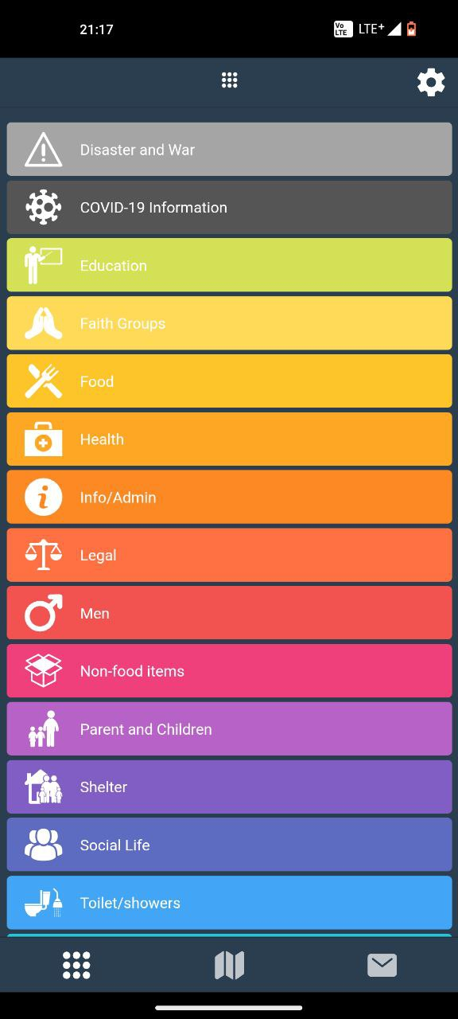Rys.2.1 Ekran główny aplikacji RefAid

Powiadomienia dotyczące ofert z pomocą
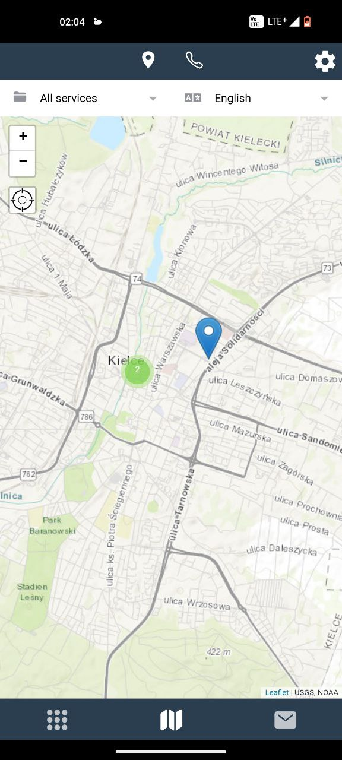Rys.2.3 Mapa interaktywna

2.1. Założenia aplikacji
Poniżej znajduje się zestawienie wszystkich przyjętych założeń wykonanych dla aplikacji webowej:
- Aplikacja powinna zawierać dwa rodzaje konta, dla uchodźcy oraz wolontariusza, zapewniając dostęp do różnych funkcjonalności w zależności od roli użytkownika.
Wówczas każdy użytkownik może posiadać wyłącznie jedną role.
- Aplikacja w celu bezpieczeństwa powinna dokonywać szyfrowanie haseł użytkowników.
- Zgromadzona informacja dotycząca pomocy powinna zostać przedstawiona w postaci oferty utworzonej przez wolontariusza
- Aplikacja powinna zawierać mapę interaktywną do wyświetania ofert pomocy.Mapa stanowi intuicyjny interfejs dla użytkowników, pozwalając im na łatwe lokalizowanie ofert w ich otoczeniu.
- Funkcjonalności dotyczące interakcji pomiędzy użytkownikami a ofertami pomocy powinny być zabiezpieczone uprawnieniami na podstawie roli użytkowników.
- Uprawnienia do zarządzania tworzonej oferty pomocy są przedzielane wyłącznie do twórcy danej oferty. Jest to kluczowy element w kontroli dostępu do aktualizacji, usunięcia i zarządzania ofertami pomocy.
- Aplikacjia powinna udzielać użytkownika statystykami dotycżącymi ofert pomocy do prowadzenia analizy.
- Strona główna aplikacji powinna posiadać czytelny i zrozumiały interfejs zapewniając łatwy dostęp do funkcjonalności użytkownika
- Użytkownicy-uchodżcy w celu uzyskania szczegółowej informacji dotyczącej oferty pomocy powinni posiadać mozliwości zgłoszenia żądania oferty.

3. Implementacja
3.1 Użyte technologie
W procesie tworzenia aplikacji skorzystano z technologii, takich jak Java Spring Framework jako główny język backendu ze względu na skalowalność i zapewnione bezpieczeństwo aplikacji. Dodatkowo użyto JavaScript oraz Thymeleaf jako silnik szablonów, umożliwiający budowę elementów interfejsu użytkownika po stronie serwera. W celu przechowywania danych zastosowano bazę danych MariaDB. Dodatkowo, wykorzystano Hibernate Framework do komunikacji z bazą danych.
3.2 Struktura aplikacji
Dana aplikacja jest oparta na wzorcu projektowym MVC (Model-View-Controller), który jest powszechnie stosowany w tworzeniu interfejsów użytkownika, danych i logiki sterującej. Ten wzorzec projektowy podkreśla separację logiki biznesowej oprogramowania i wyświetlania. "Separacja obowiązków" zapewnia lepsze podział pracy i poprawę obsługi.
Poniżej znajduje się struktura projektu:
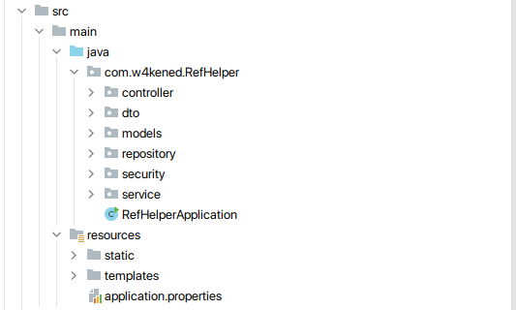Rys. 3.2.1 Struktura projektu

- Pakiet controller odpowiada za obsługę żądań HTTP i kierowanie ich do odpowiednich metod w modelu lub widoku.
- Pakiet dto (Data Transfer Object) jest odpowiedzialny za przechowywanie danych, które są transferowane między różnymi warstwami aplikacji.
- Pakiet models odpowiada za reprezentację danych biznesowych aplikacji. Każda klasa w tym pakiecie jest zwykle pojedynczą klasą reprezentującą (POJO - Plain Old Java Object), która przechowuje stan jednego obiektu biznesowego.
- Pakiet repository jest odpowiedzialny za obsługę operacji CRUD (Create, Read, Update, Delete) na danych biznesowych.
- Pakiet security jest odpowiedzialny za obsługę zabezpieczeń aplikacji.
- Pakiet service w projekcie Spring MVC jest odpowiedzialny za obsługę logiki biznesowej aplikacji.
- Folder resources służy do przechowywania plików HTML oraz XML
3.3 Bazy Danych
•Każda tabela zawiera kluczowe dane wykorzystywane przez stronę internetową.
Te informacje są używane między innymi do prezentowania ofert pomocy, lub żądania ich przez uchodżcy .Oto krótki opis wszystkich tabel znajdujących się w bazie danych:
region_table – tabela przechowująca regiony/województwa.
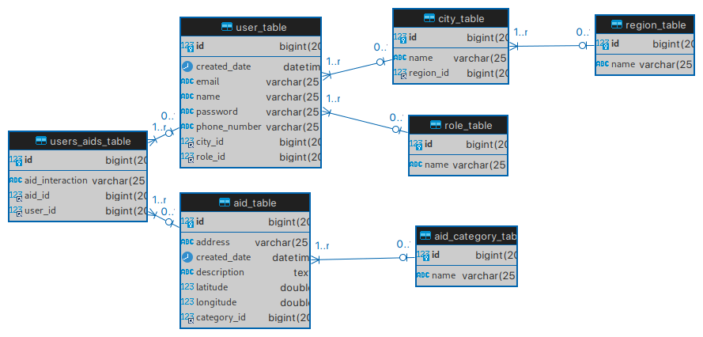Rys. 3.3.1 Diagram encji
city_table – tabela przechowująca miasta, które należą do jednego regionu/województwa.
role_table – tabela przechowująca roli użytkowników. Istniejące role to:
- ROLE_VOLUNTEER – rola wolontariusza.
- ROLE_REFUGEE – rola uchodźcy.
System może być rozszerzony o dodatkowe role.
user_table – tabela przechowująca użytkownika, każdy użytkownik jest przypisany do jednego miasta oraz posiada jedną rolę.
aid_category_table – tabela przechowująca kategorie pomocy, do kategorii należą takie kategorie jak:
- Basic Necessities Aid – dana kategoria reprezuntje pomocy z wyżywieniem oraz mieszkaniem.
- Healthcare Aid – kategoria reprezentująca pomoc z opieką zdrowotną.
- Education Aid – kategoria reprezentująca pomoc z edukacją oraz , korepytycjami.
- Employment Aid – kategoria reprezentująca pomoc w zatrudnieniu.
- Legal Aid – kategoria reprezentująca pomoc prawną.
- Community Aid – kategoria reprezentująca pomoc społeczna.
System może być rozszerzony o dodatkowe kategorie.
aid_table – tabela przechowująca oferty pomocy które posiadają jedną kategorie
users_aids_table – tabela przechowująca interakcje pomiędzy użytkownikiem a ofertą pomocy
3.4 Autoryzacja użytkowników
Aplikacja internetowa wykorzystuje mechanizm autoryzacji, który odpowiada za zapewnienie dostępu użytkownikowi do usług oferowanych przez Portal Informacyjny dla Uchodźców. Aby jednak użytkownik mógł z nich skorzystać, musi przejść przez szereg etapów walidacyjnych, z których pierwszym jest rejestracja.
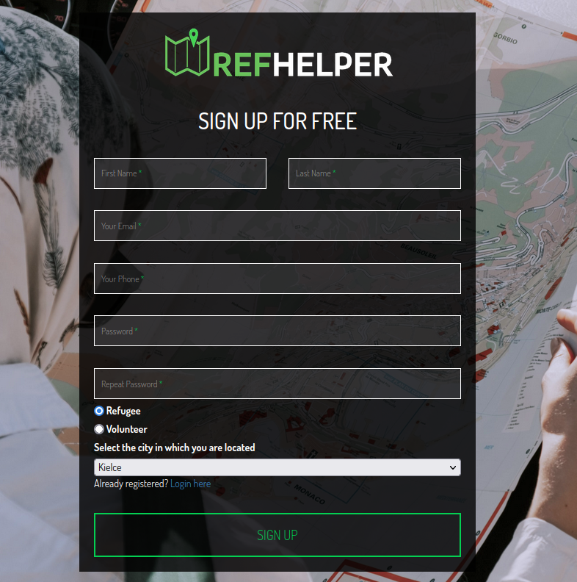Rys. 3.4.1 Formularz rejestracyjny

Dane wprowadzone do pól tekstowych są najpierw weryfikowane po stronie klienta, a następnie również po stronie serwera, zapewniając podwójne sprawdzenie przed zapisaniem ich do bazy danych.
Listing 3.1 Walidacja hasła z użyciem JavaScript

const passwordField = document.getElementById('password');
const repeatPasswordField = document.getElementById('repeatPassword');
const mismatchAlert = document.getElementById('passwordMismatch');
const submitButton = document.getElementById('sumbitButtonId');

function checkPasswordMatch() {
if (passwordField.value !== repeatPasswordField.value &&
passwordField.value.length < 8) {
mismatchAlert.style.display = 'block';
submitButton.style.display = 'none';

} else {
mismatchAlert.style.display = 'none';
submitButton.style.display = 'block';
}
}
passwordField.addEventListener('input', checkPasswordMatch);
repeatPasswordField.addEventListener('input', checkPasswordMatch);

Funckja checkPasswordMatch (Listing 3.1) sprawdza, czy podczas wpisywania danych, wprowadzone hasła w obu polach są zgodne i czy są one wystarczającej długośći.

Listing 3.2 Metoda obsługiwająca żądanie POST pod adresem "/register/save"
@PostMapping("/register/save")
public String register(@Valid @ModelAttribute("user") UserDto user, BindingResult result, Model model) {
if (!user.getPassword().equals(user.getRepeatPassword())) {
result.rejectValue("repeatPassword", "error.user", "Passwords do not match");
return "redirect:/register";
}
UserEntity existingUserEmail = userService.findByEmail(user.getEmail());
if(existingUserEmail != null &&
existingUserEmail.getEmail() != null &&
existingUserEmail.getEmail().isEmpty()) {
return "redirect:/register?fail";
}
if(result.hasErrors()) {
model.addAttribute("user", user);
return "authSignup";
}
userService.saveUser(user);
model.addAttribute("message", "Registration successful!");
return "redirect:/register?success";
}

Po kliknięciu przycisku Sign Up, jest wykonywana metoda POST pod adresem /register/save która jest obsługiwana przez metodę register (Listing 3.2), w którym parametr 'user' stanowi obiekt transferu danych. Ten obiekt przechowuje wprowadzone dane z formularza.
Wprowadzone użytkownikiem dane przechodzą przez szereg dodatkowej walidacji oraz zostają sprawdzane, czy użytkownik o podanym adresie e-mail istnieje w bazie danych.
W przypadku sukcesu dane użytkownika są zapisywane do bazy danych poprzez wywołanie metody saveUser (Listing 3.3) z warstwy pośredniej, a na stronie rejestracji zostaje wyświetlony komunikat informujący o sukcesie (Rys 3.4.2).
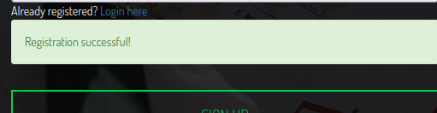Rys. 3.4.2 Komunikat informujący o sukcesie rejestracji.

Listing 3.3 Metoda zapisująca użytkownika do bazy danych
@Override
public boolean saveUser(UserDto userDto) {
UserEntity userEntity = new UserEntity();
userEntity.setName(userDto.getFirstName()+" "+userDto.getLastName());
userEntity.setEmail(userDto.getEmail());
userEntity.setPassword(passwordEncoder.encode(userDto.getPassword()));
userEntity.setPhoneNumber(userDto.getPhoneNumber());
LocalDateTime now = getCurrentTimeStamp();
userEntity.setCreatedDate(now);
RoleEntity roleEntity;
switch (userDto.getSelectedRole()) {
case 2 -> {
roleEntity = roleRepository.findByName("ROLE_REFUGEE");
userEntity.setRoleEntity(roleEntity);}
case 3 -> {
roleEntity = roleRepository.findByName("ROLE_VOLUNTEER");
userEntity.setRoleEntity(roleEntity);}
}
CityEntity cityEntity =cityRepository.findByName(userDto.getCityName());
userEntity.setCityEntity(cityEntity);
try {
UserEntity existingUser =
userRepository.findByEmail(userDto.getEmail());
if (existingUser != null || userDto.getPassword().length() < 8) {
return false;
}
userRepository.save(userEntity);
return true;
} catch (Exception e) {
return false;
}
}

Metoda saveUser (Listing 3.3) przyjmująca parametr obiektu transferu danych użytkownika, szyfruje hasło użytkownika za pomocą algorytmu BCrypt, przepisuje dane z pól obiektu podanego w parametrze do obiektu encji użytkownika a następnie taki obiekt zostaje zapisany za pomocą podstawowej metody save zdefiniowanej w interfejsie CrudRepository (Listing 3.4)
Listing 3.4 Interfejs CrudRepository
@NoRepositoryBean
public interface CrudRepository<T, ID> extends Repository<T, ID> {
<S extends T> S save(S entity);
...
}

Następnym etapem autoryzacji jest logowanie.
Gdy użytkownik wprowadza swoje dane do logowania, aplikacja przesyła te informacje do systemu uwierzytelniania (Listing 3.5) w celu weryfikacji poprawności podanych danych
Listing 3.5 Metoda obsługiwająca proces uwierzytelniania
@Override
public UserDetails loadUserByUsername(String email) throws UsernameNotFoundException {
UserEntity user = userRepository.findByEmail(email);
if (user != null) {
if (user.getEmail() == null || user.getEmail().isEmpty()) {
throw new IllegalArgumentException("Email is null or empty for user with ID: " + user.getId());
}
if (user.getPassword() == null || user.getPassword().isEmpty()) {
throw new IllegalArgumentException("Password is null or empty for user with ID: " + user.getId());
}
SimpleGrantedAuthority authority = new SimpleGrantedAuthority(user.getRoleEntity().getName());
User authUser = new User(user.getEmail(),user.getPassword(),
Collections.singletonList(authority));
return authUser;
} else {
throw new UsernameNotFoundException("Invalid username or password");
}
}

Jeśli wprowadzone przez użytkownika dane zgadzają się z danymi znajdującymi się w bazie danych, aplikacja przekierowuje użytkownika do strony głównej.
Dostęp do strony głównej jest zabezpieczony za pomocą modułu Spring Security, poprzez rozszerzanie klasy WebSecurityConfigurerAdapter (Listing 3.6) i zdefiniowanie
reguł dotyczących uwierzytelniania. Dzięki temu zabezpieczamy dane przed nieautoryzowanym dostępem.

3.5 Wyświetlanie ofert pomocy
Listing 3.6 Klasa definiująca opcje konfiguracji bezpieczeństwa aplikacji
@Configuration
@EnableWebSecurity
public class SecurityConfig extends WebSecurityConfigurerAdapter {
private CustomUserDetailsService userDetailsService;
@Autowired
public SecurityConfig(CustomUserDetailsService userDetailsService){
this.userDetailsService = userDetailsService;
}
@Bean
public static PasswordEncoder passwordEncoder() {
return new BCryptPasswordEncoder();
}
@Override
protected void configure(HttpSecurity http) throws Exception {
http.csrf().disable()
.authorizeRequests()
.antMatchers("/login", "/addAid," "/editAid/*","/register", "/css/**", "/js/**")
.permitAll()
.antMatchers("/home")
.authenticated()
.and()
.formLogin(form -> form
.loginPage("/login")
.usernameParameter("email")
.defaultSuccessUrl("/home")
.loginProcessingUrl("/login")
.failureUrl("/login?error=true")
.permitAll()
)
.logout(logout -> logout
.logoutRequestMatcher(
new AntPathRequestMatcher("/logout"))
.permitAll()
);
}
@Override
public void configure(AuthenticationManagerBuilder builder) throws Exception {
builder.userDetailsService(userDetailsService)
.passwordEncoder(passwordEncoder());
}
}
Dla uchodźców zapewnienie dostępu do informacji o ofertach pomocy stanowi kluczowe wyzwanie. Wykorzystanie mapy jako narzędzia wizualnego mogłoby pomóc w prezentacji informacji dotyczących lokalizacji i rodzaju pomocy. W ramach prezentacji ofert pomocy zostało wykorzystano darmową bibliotekę Leaflet do inicjalizacji mapy (Listing 3.7)

Listing 3.7 Inicjalizacja biblioteki Leaflet
<div id="map"></div>
...
<script th:src="@{app/leaflet/leaflet.js}"></script>
<link rel="stylesheet" href="https://unpkg.com/leaflet@1.7.1/dist/leaflet.css" />
<script src="https://unpkg.com/leaflet@1.7.1/dist/leaflet.js"></script>
...
var standardMapLayer = L.tileLayer('https://{s}.tile.openstreetmap.org/{z}/{x}/{y}.png', {
attribution: '&copy; <a href="https://www.openstreetmap.org/copyright">OpenStreetMap</a> contributors'
});
...
var map = L.map('map', {
layers: [standardMapLayer]
}).setView([51.87801, 20.61224], 7);

Proces wyświetlania pomocy polega na pobieraniu obiektów ofert pomocy z określonego adresu URL (Listing 3.8). Każdy element z listy jest przekształcany do formatu JSON, a następnie dodawany do mapy za pomocą funkcji addMarker.
Listing 3.8 Funckja odpowiedzialna za pobieranie listy ofert z serwera
let wrappedMarkers = [];
function displayAidMarkersFromServer() {
const url = '/getAllAidMarkers';
fetch(url)
.then(response => response.json())
.then(aid => {
aid.forEach(marker => {
addMarker(marker);
wrappedMarkers.push(marker);
});
}).catch(error => {
console.error('Wystąpił błąd podczas pobierania ofert pomocy z serwera:', error);
});
}
displayAidMarkersFromServer();

Podczas implementacji wyświetlania ofert pomocy zostało napotkano problem z organizacją znaczników na mapie, ponieważ duża liczba takich znaczników mogłaby spowodować zawieszenie przeglądarki, co jest nieakceptowalne.
Na szczęście, biblioteka Leaflet posiada moduł MarkerCluster , który rozwiązuje opisany wyżej problem przez grupowanie znaczników znajdujących się blisko siebie.
W związku z tym, ten moduł został wykorzystany w funkcji addMarker (Listing 3.9)

Jako rezultat zastosowania tego modułu, uzyskujemy funkcjonalność grupowania oraz wyświetlania ofert pomocy na mapie, co pozwala na klarowne prezentowanie tych informacji użytkownikowi.(Rys. 3.5.1).
Listing 3.9 Funckja dokonująca dodawanie znaczników pomocy do mapy
<link rel="stylesheet" href="https://unpkg.com/leaflet.markercluster@1.5.0/dist/MarkerCluster.css" />
<link rel="stylesheet" href="https://unpkg.com/leaflet.markercluster@1.5.0/dist/MarkerCluster.Default.css" />
<script src="https://unpkg.com/leaflet.markercluster@1.5.0/dist/leaflet.markercluster.js"></script>
var markerCluster = L.markerClusterGroup();
function addMarker(marker) {
let color = convertIdToColor(marker.aidCategoryEntity.id);
if (marker.description) {
addToSidebar(marker);
theMarker = L.marker([marker.latitude, marker.longitude], { icon: markerIcons[color] });
theMarker.bindPopup(
...
);
markerCluster.addLayer(theMarker);
markerlist.push(theMarker);
map.addLayer(markerCluster);
}
}
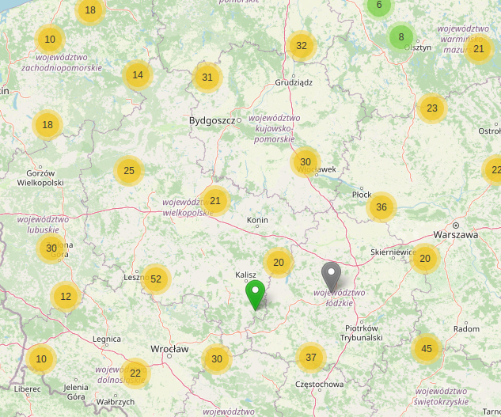Rys. 3.5.1 Wyświetlanie ofert pomocy na mapie

Niezależnie od roli użytkownika, strona główna oprócz mapy interaktywnej zawiera panel boczny oraz umieszczony na dole ekranu przycisk wyświetlający modal z menu głównym. (Rys.3.6.1)
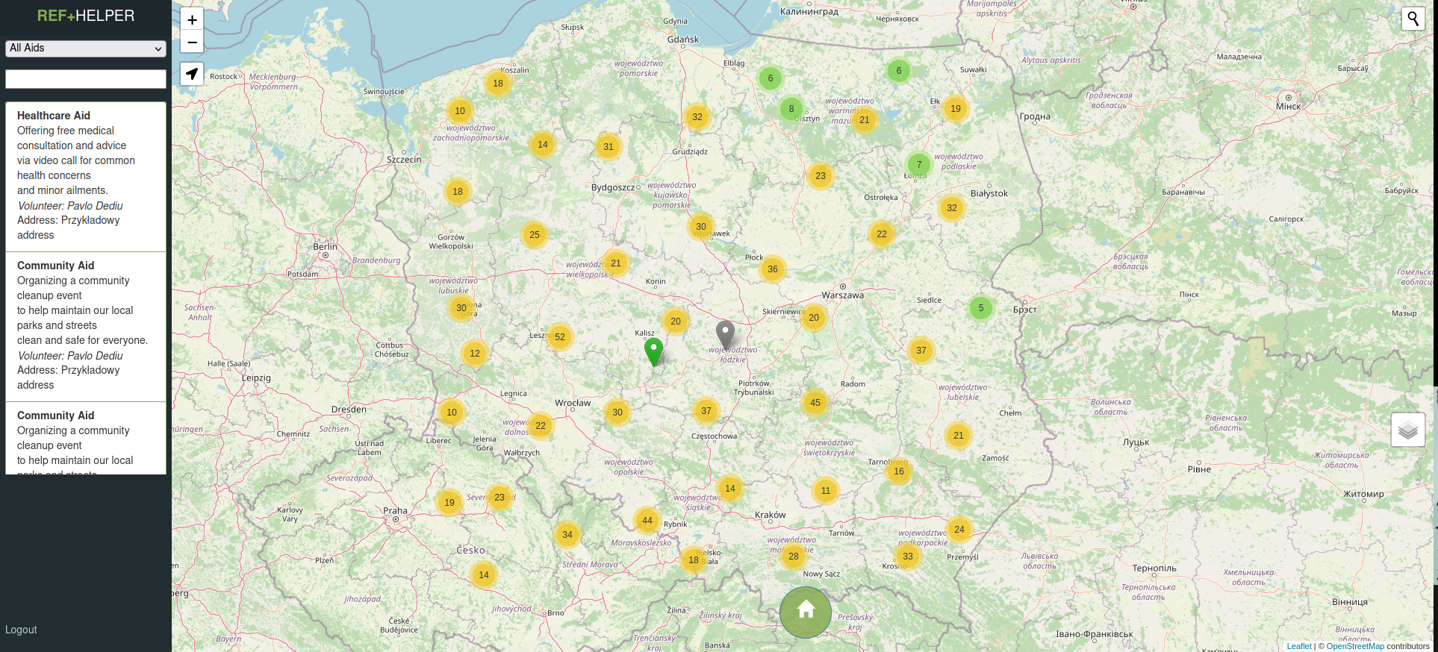Rys. 3.6.1 Interfejs graficzny strony głównej
Panel boczny zawiera listę informacyjną zawierającą oferty pomocy, wyszukiwarkę wyszukiwająca oferty na liście według słów kluczowych oraz filtr znaczników.
Elementy listy reprezentują owrapowane obiekty znaczników ofert pomocy, zawierające opis pomocy, adres oraz dane wolontariusza oferującego wsparcie.
Są one dodawane do listy za pomocą funkcji addToSidebar (Listing 3.10).
Każdy element listy posiada zdarzenie kliknięcia, które powoduje przeniesienie widoku użytkownika na mapie do miejsca, w którym dana oferta pomocy jest umiejscowiona
Listing 3.0 Funckja dokonująca umieszczanie znaczników pomocy do listy informacyjnej
function addToSidebar(marker) {
...
subheading.textContent = convertIdToName(marker.aidCategoryEntity.id);
...
descriptionDiv.textContent = marker.description;
...
creatorDiv.textContent = "Volunteer: "
+ marker.usersAidsEntities[0].userEntity.name;
...
addressDiv.textContent = "Address: "+ marker.address;
listItem.addEventListener('click', function(e) {
for (var i = 0; i < markerlist.length; i++) {
if (markerlist[i]._latlng.lat == marker.latitude && markerlist[i]._latlng.lng == marker.longitude) {
map.setView([marker.latitude, marker.longitude], 12);
markerlist[i].openPopup();
break;
}
}
});
...
listItem.appendChild(div);
sidebarList.appendChild(listItem);
}
(Rys. 3.6.2).
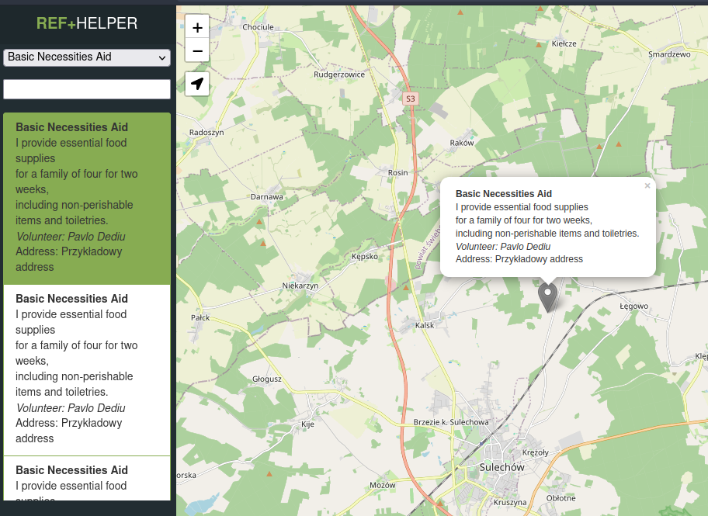Rys. 3.6.2 Zdarzenie kliknięcia elementa listy

Rol użytkownika jest kluczowym atrybutem konta użytkownika który definiuje
dostęp do róznego rodzaju informacji oraz możliwośći interakcji z ofertami pomocy.
Sprawdzenie roli zastępuje w metodzie getHomePage która odpowiada za ładowanie szablonu strony głównej oraz umieszczanie infomacji dotyczących ofert do zmiennych Thymeleaf w celu wyświetlania tej informacji w plikach HTML (Listing 3.11).
Listing 3.11 Metoda ładująca stronę główną
@GetMapping("/home")
public String getHomePage(Model model) throws NotFoundException {
UserEntity user = new UserEntity();
String email = SecurityUtil.getSessionUser();
...
String userFullName = userEntity.getName();
model.addAttribute("userFullName", userFullName);
if (Objects.equals(roleName, "ROLE_VOLUNTEER")) {
List<AidEntity> aids = new ArrayList<>();
aids = aidService.findByCreatorUserId(userEntity.getId());
List<Long> aidIds = aids.stream().map(AidEntity::getId).toList();
...
model.addAttribute("aidsOfferedCount", aids.toArray().length);
model.addAttribute("aidsRequestedCount", requests.toArray().length);
model.addAttribute("aidsList", aids);
model.addAttribute("requestedAidsList", requests);
model.addAttribute("layout", "layout");
} else { ... }
return "home";
}

3.6 Funkcjonalność wolontariuszy
Jeśli użytkownik posiada rolę z nazwą 'ROLE_VOLUNTEER', aplikacja udostępnia mu informacje dotyczące wcześniej utworzonych przez niego ofert, daje możliwość tworzenia nowej oferty pomocy oraz możliwość aktualizacji istniejących ofert.
Aby skorzystać z wyżej opisanych funkcjonalności, należy wyświetlić modal z menu głównym za pomocą przycisku na dole ekranu (Rys. 3.6.2)
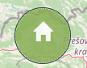Rys. 3.6.2 Przycisk wyświetlający menu główne

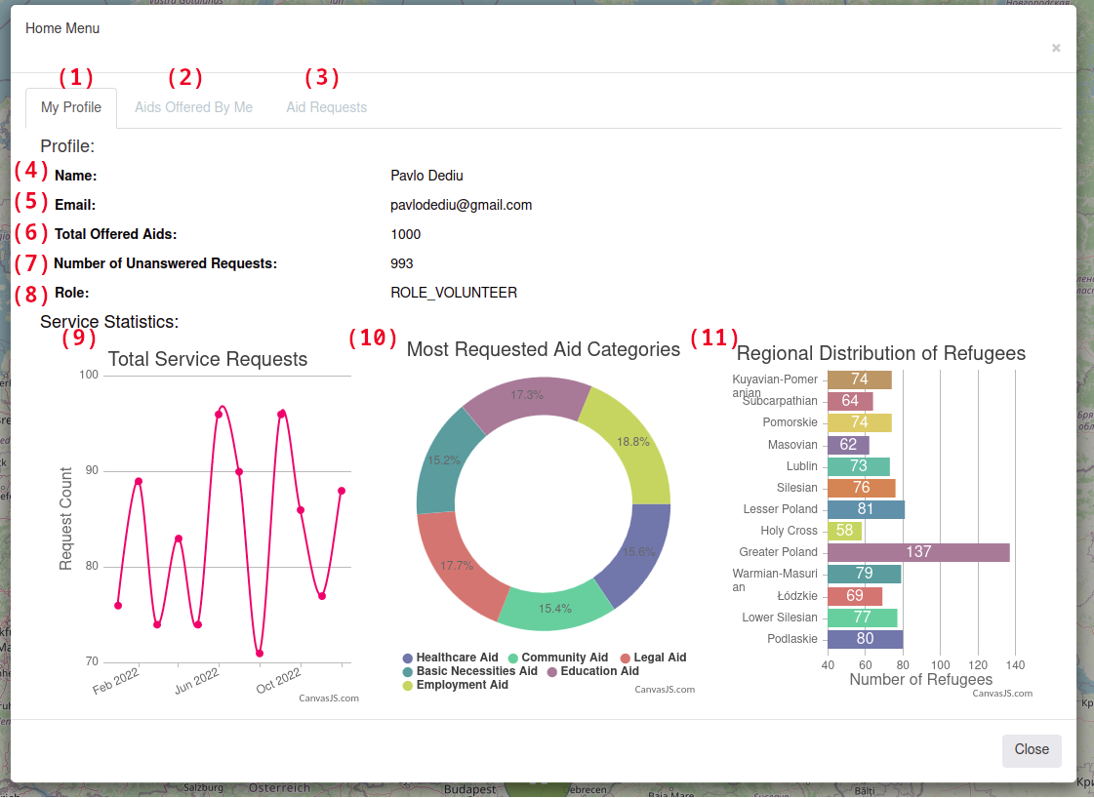Rys. 3.6.3 Modal zawierający menu główne użytkownika-wolontariuszy
W menu głównym (Rys. 3.6.3) są umieszczone takie elementy jak:
- Zakładka z profilem użytkownika
- Zakładka z ofertami pomocy utworzonych przez użytkownika
- Zakładka z żądaniami ofert utworzonych przez użytkownika
- Imię i nazwisko przypisane do konta użytkownika
- Email przypisany do konta użytkownika
- Liczba utworzonych ofert pomocy przez użytkownika
- Liczba żądań bez odpowiedzi ofert utworzonych przez użytkownika
- Rola użytkownika
- Wykres pokazujący ilość żądań pomocy w czasowym przedziale
- Wykres pokazujący ilość najczęściej żądanych kategorii pomocy w serwisie
- Wykres pokazujący ilość użytkowników-uchodźców w każdym województwie

Dla wykresów 9-11 dane są pobierane za pomoców określonych endpointów
(Listing 3.12). Taki sposób dostarczania informacji dla wykresów umożliwi pobieranie danych asynchronicznie, co przyspieszy ładowanie strony głównej aplikacji.
Przedstawione endpointy zwracają mapy które gromadzą poszczególne wyniki natywnych zapytań SQL które są wywołane za pomocą warstwy pośredniej (Listing 3.13),
Listing 3.12 Endpointy zwracające dane dla wykresów
@GetMapping("/getTotalServiceRequests")
public ResponseEntity<Map<String, Long>> getTotalServiceRequests() {
Map<String, Long> dataForChart =
usersAidsService.getOverallDataForChart();
return ResponseEntity.ok().body(dataForChart);
}
@GetMapping("/getMostRequestedServices")
public ResponseEntity<Map<String, Long>> getMostRequestedServices() {
Map<String, Long> dataForChart =
usersAidsService.getMostRequestedDataForChart();
return ResponseEntity.ok().body(dataForChart);
}
@GetMapping("/getRegionalDistributionOfRefugees")
public ResponseEntity<Map<String, Long>> getRegionalDistributionOfRefugees() {
Map<String, Long> dataForChart =
userService.getRegionalDistributionOfRefugeesForChart();
return ResponseEntity.ok().body(dataForChart);
}
(Listing 3.14). Natywne zapytania SQL pozwalają na bezpośrednie korzystanie z języka zapytań SQL, co daje większą kontrolę nad wykonywanymi operacjami.
Listing 3.13 Używane natywne zapytania SQL w menu głównym wolontariuszy. Część 1/2
@Query(value = "SELECT DATE_FORMAT(created_date, '%m-%Y') AS date, COUNT(id) AS count FROM users_aids_table WHERE aid_interaction = 'REQUESTING' "+
"GROUP BY MONTH(created_date), YEAR(created_date)", nativeQuery = true)
List<Object[]> getCountOfAidRequestsByMonthAndYear();
@Query(value = "SELECT act.name AS Category, count(uat.id) AS count " +
"FROM users_aids_table uat " +
"INNER JOIN aid_table at ON uat.aid_id = at.id " +
"INNER JOIN aid_category_table act ON at.category_id = act.id " +
"WHERE uat.aid_interaction = 'REQUESTING' GROUP BY act.name ",nativeQuery = true)
List<Object[]> getCountOfAidRequestsByMostRequestedCategory();

Wynik zapytania getCountOfAidRequestsByMonthAndYear (Listing 3.13) pozwoli użytkownikowi śledzić, w jakim konkretnym okresie czasu odnotowano największą liczbę żądań pomocy w serwisie.
Listing 3.14 Używane natywne zapytania SQL w menu głównym wolontariuszy. Część 2/2
@Query(value = "SELECT rt2.name AS Region, COUNT(ut.id) AS Count " +
"FROM user_table ut " +
"INNER JOIN role_table rt ON ut.role_id = rt.id " +
"INNER JOIN city_table ct ON ut.city_id = ct.id " +
"INNER JOIN region_table rt2 ON ct.region_id = rt2.id " +
"WHERE rt.name = 'ROLE_REFUGEE' " +
"GROUP BY rt2.name "
, nativeQuery = true)
List<Object[]> getRegionalDistributionOfRefugees();
Natomiast wynik zapytania getCountOfAidRequestsByMostRequestedCategory
(Listing 3.13) udzieli użytkownika informacją która kateogoria pomocy jest najbardziej żądana w serwisie.
Ostatnie zapytanie SQL getRegionalDistributionOfRefugees (Listing 3.14) umożliwia użytkownikom śledzenie, w którym województwie zarejestrowano największą liczbę użytkowników-uchodźców.
Tworzenie oferty jest zrealizowane za pomocą formularza który wyświetla się za pomocą metody showAddAidForm (Listing 3.15).

Listing 3.15 Metoda wyświetlająca formularz do tworzenia oferty
<a style="color: white !important;" class="btn btn-primary" th:href="@{/addAid}">Offer Aid</a>
...
@GetMapping("/addAid")
public String showAddAidForm(Model model) {
model.addAttribute("aidDto", new AidDto());
return "addAidForm";
}

Formularz zawiera funkcje validateForm(Listing 3.16) która uniemożliwia zapisanie pustych pól adresu oraz opisu

Listing 3.16 Funckja uniemożliwiająca zapisanie pustych pól adresu oraz opisu
function validateForm() {
var addressTmp = document.getElementById('address').value;
var descriptionTmp = document.getElementById('description').value;
if (addressTmp == "" || descriptionTmp == "") {
alert("Please fill out the Description and Address");
return false;
}
}

Do poprawnej walidacji adresu został użyty moduł Leaflet Control Geocoder który zapewnia geowyszukiwanie adresu za pomocą pola zamieszczonego na minimapie
(Listing 3 .17)
Listing 3.17 Geowyszukiwanie za pomocą pola zamieszczonego na minimapie
...
<div class="form-group">
<label for="minimap">Address:</label>
<div id="minimap" style="height: 20rem;"></div>
</div>
<div class="form-group">
<input type="text" class="form-control" id="address" name="address"
th:field="*{address}" readonly
placeholder="Address will populate here after founding on map"
>
</div>
...
var geocoder = L.Control.geocoder({
defaultMarkGeocode: false
}).on('markgeocode', function(e) {
var latlng = e.geocode.center;
...
const categoryId = document.getElementById('aidCategory').value;
const color = convertIdToColor(categoryId)
...
map.fitBounds(e.geocode.bbox);
document.getElementById('address').value = e.geocode.name;
document.getElementById('latitude').value = parseFloat(latlng.lat);
document.getElementById('longitude').value = parseFloat(latlng.lng);
}).addTo(map);

Gdy użytkownik zatwierdza formularz, wywoływana jest metoda POST addAid (Listing 3.18), która pobiera uzupełnione pola formularza i dokonuje zapis oferty do bazy danych

Listing 3.18 Metoda pobierająca uzupełnione pola formularza do zapisu oferty
@PostMapping("/addAid")
public String addAid(@ModelAttribute("aidDto") AidDto aidDto) {
aidService.saveAid(aidDto);
return "redirect:/home";
}

W podobny sposób jest zrealizowane usuwanie oferty za pomocą metody GET deleteAid (Listing 3.19)
Listing 3.19 Metoda pobierająca id oferty do usuwania z bazy danych
<a style="color: white !important;" th:href="@{'/deleteAid/'+ ${aid.id}}" class="btn btn-danger" onclick="return confirmDelete()">Delete</a>
...
@GetMapping("/deleteAid/{id}")
public String deleteAid(@PathVariable("id") Long id) throws NotFoundException {
aidService.deleteAidById(id);
return "redirect:/home";
}

Aktualizacja oferty pomocy jest dokonywana za pomocą formularza zawierającego dane w obiekcie Model w metodzie GET showEditAidForm (Listing 3.20)
Listing 3.20 Metoda wyświetlająca formularz do edytowania oferty
@GetMapping("/editAid/{id}")
public ModelAndView showEditAidForm(@PathVariable("id") Long id, Model model) throws NotFoundException {
AidEntity aidEntity = aidService.findByAidId(id);
if (aidEntity == null) {
throw new NotFoundException("Not aid with ID " + id);
}
ModelAndView editView = new ModelAndView();
editView.setViewName("editAidForm");
AidDto aidDto = new AidDto(aidEntity);
editView.addObject(aidDto);
return editView;
}

Zatwierdzanie formularza do edytowania powoduje wywołanie metody POST editAid (Listing 3.21)
Listing 3.21 Metoda pobierająca aktualizowane pola formularza do zapisu oferty
@PostMapping("/editAid/{id}")
public ModelAndView editAid(@PathVariable("id") Long id, @ModelAttribute("aidDto") AidDto aidDto) throws NotFoundException {
ModelAndView editView = new ModelAndView();
aidService.updateAid(aidDto, id);
editView.addObject(aidDto);
editView.setViewName("redirect:/home");
return editView;
}

Określona metoda odwołuje się do warstwy pośredniej w celu aktualizacji oferty za pomocą metody updateAid (Listing 3.22)
Listing 3.22 Metoda dokonująca aktualizacje oferty
@Override
@Transactional
public boolean updateAid(AidDto aidDto, Long id) throws NotFoundException{
UserEntity userEntity = userService.findByEmail(SecurityUtil.getSessionUser());
Optional<AidEntity> optionalAidEntity = aidRepository.findById(id);
if (optionalAidEntity.isPresent()) {
AidEntity existingAidEntity = optionalAidEntity.get();
if (!usersAidsRepository.isCreatorOfAid(existingAidEntity.getId(),
userEntity.getId()) ) {
return false;
}
existingAidEntity.setDescription(aidDto.getDescription());
existingAidEntity.setLatitude(aidDto.getLatitude());
existingAidEntity.setLongitude(aidDto.getLongitude());
existingAidEntity.setAddress(aidDto.getAddress());
aidRepository.save(existingAidEntity);
UsersAidsEntity usersAidsEntity = new UsersAidsEntity();
usersAidsEntity.setAidEntity(existingAidEntity);
usersAidsEntity.setUserEntity(userEntity);
usersAidsEntity.setAidInteraction(AidInteraction.MODIFYING);
usersAidsEntity.setCreatedDate(getCurrentTimeStamp());
usersAidsRepository.save(usersAidsEntity);
return true;
}
else {
throw new NotFoundException("AidEntity with ID " + id + " not found");
}
}
Omówione powyżej funkcjonalności są dostępne w zakładce 'Aids Offered By Me'
(Rys 3. 6. 4)
Elementy zakładki Aids Offered By Me:
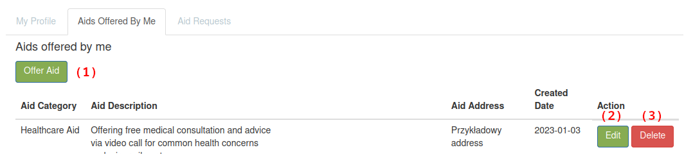Rys. 3.6.4 Modal z otwartą zakładka Aids Offered By Me
- Przycisk wyświetlający formularz do utworzenia oferty pomocy
- Przycisk wyświetlający formularz do aktualizacji oferty pomocy
- Przycisk usuwający oferte pomocy z bazy danych serwera

Użytkownik-wolontariusz ma również możliwość dokonywania odpowiedzi na żądanie oferty pomocy od uchodżćy, czyli może zaakceptować takie żądanie lub odmówić.

Akceptowanie na złożone przez uchodżcy żądania ofert jest zrealizowane za pomocą metody acceptAidRequest (Listing 3.23), która przyjmuje takie parametry jak id żądanej oferty oraz id użytkownika-uchodźcy, zwracając komunikat o sukcesie, gdy operacja jest pomyślnie zakończona
Listing 3.23 Metoda przekazująca akceptowanie na żądanie oferty do serwisu
@GetMapping("/acceptAidRequest/{aidId}/{userId}")
public String acceptAidRequest(@PathVariable("aidId") Long aidId, @PathVariable("userId") Long userId) throws NotFoundException {
try {
aidService.acceptAidRequest(aidId, userId);
return "redirect:/home?AidRequestedAccepted";
} catch (Exception ex) {
return ex.getMessage();
}
}

Powyższa metoda również wykorzystywuje warstwę pośrednią do zapisywania interakcji oznaczającej akceptowanie na żądanie oferty do bazy danych (Listing 3.24).
Listing 3.24 Metoda serwisowa dokonująca zapis akceptowania na ządanie oferty do bazy danych serwera
@Override
public void acceptAidRequest(Long aidId, Long userId) throws NotFoundException {
Optional<AidEntity> optionalAidEntity = aidRepository.findById(aidId);
if (optionalAidEntity.isPresent()) {
AidEntity existingAidEntity = optionalAidEntity.get();
Optional<UserEntity> optionalUserEntity =
userRepository.findById(userId);
if (optionalUserEntity.isPresent()) {
UsersAidsEntity usersAidsEntity = new UsersAidsEntity();
UserEntity existingUserEntity = optionalUserEntity.get();
usersAidsEntity.setAidEntity(existingAidEntity);
usersAidsEntity.setUserEntity(existingUserEntity);
usersAidsEntity.setAidInteraction(AidInteraction.ACCEPTANCE);
usersAidsEntity.setCreatedDate(getCurrentTimeStamp());
usersAidsRepository.save(usersAidsEntity);
}
}
else {
throw new NotFoundException("user or aid ids not found");
}
}

W podobny sposób jest zrealizowane odmówienie na żądanie za pomocą metody rejectAidRequest (Listing 3.25)
Listing 3.25 Metoda przekazująca odmówienie na żądanie oferty do serwisu
@GetMapping("/rejectAidRequest/{aidId}/{userId}")
public String rejectAidRequest(@PathVariable("aidId") Long aidId, @PathVariable("userId") Long userId) throws NotFoundException {
try {
aidService.rejectAidRequest(aidId, userId);
return "redirect:/home";
} catch (Exception ex) {
return ex.getMessage();
}
}
Interakcja odmówienia żądania oferty jest również zapisywana do bazy danych serwera przez warstwę pośrednią (Listing 3.26)
@Override
public void rejectAidRequest(Long aidId, Long userId) throws NotFoundException {
Optional<AidEntity> optionalAidEntity = aidRepository.findById(aidId);
if (optionalAidEntity.isPresent()) {
AidEntity existingAidEntity = optionalAidEntity.get();
Optional<UserEntity> optionalUserEntity =
userRepository.findById(userId);
if (optionalUserEntity.isPresent()) {
UsersAidsEntity usersAidsEntity = new UsersAidsEntity();
UserEntity existingUserEntity = optionalUserEntity.get();
usersAidsEntity.setAidEntity(existingAidEntity);
usersAidsEntity.setUserEntity(existingUserEntity);
usersAidsEntity.setAidInteraction(AidInteraction.REJECTION);
usersAidsEntity.setCreatedDate(getCurrentTimeStamp());

Użytkownik-wolontariusz ma dostęp do ządania ofert utworzonych przez niego w zakładce 'Aids Requests' (Rys. 3.6.5).
Listing 3.26 Metoda serwisowa dokonująca zapis odmówienia na ządanie oferty do bazy danych serwera
usersAidsRepository.save(usersAidsEntity);
}
}
else {
throw new NotFoundException("user or aid ids not found");
}
}
Elementy interakcji z żadaniami w zakładce Aids Requests:
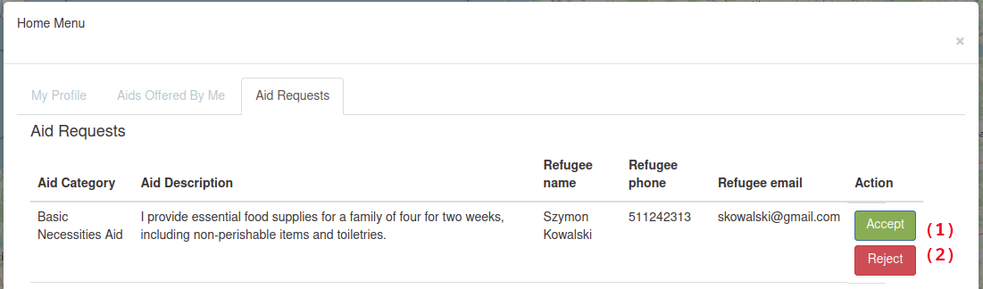Rys. 3.6.5 Modal z otwartą zakładka Aids Requests
- Przycisk akceptowania żądania oferty pomocy.
- Przycisk odmówienia żądania oferty pomocy.

3.7 Funkcjonalność uchodźćy
W przypadku, gdy użytkownik posiada rolę 'ROLE_REFUGEE', aplikacja udostępnia informacje dotyczące ilości złożonych przez niego żądań ofert bez odpowiedzi oraz ilości złożonych żądań ofert z otrzymanymi odpowiedziami. Podobnie jak w przypadku funkcjonalności dostępnych dla wolontariuszy, dokonywanie akcji z ofertami pomocy dla użytkownika-uchodźcy jest dostępne w menu głównym (Rys 3.7.1).
W menu głównym użytkownika-uchodźcy pewne elementy są powtórzone z menu głównego użytkownika-wolontariuszy. Wówczas menu główne użytkownika-uchodżcy zawiera takie elementy jak
- Zakładka z profilem użytkownika
- Zakładka z rozszerzoną listą ofert pomocy
- Zakładka z odpowiedziami na żądania ofert pomocy
- Imię i nazwisko przypisane do konta użytkownika
- Email przypisany do konta użytkownika
- Rol przypisana do konta użytkownika
- Liczba złożonych przez użytkownika-uchodźcy żądań bez odpowiedzi
- Liczba złożonych przez użytkownika-uchodźcy żądań z odpowiedziami
- Wykres pokazujący ilość żądań pomocy w czasowym przedziale
- Wykres pokazujący ilość ofert pomocy w każdym województwie
- Wykres pokazujący ilość użytkowników-uchodźców w każdym województwie

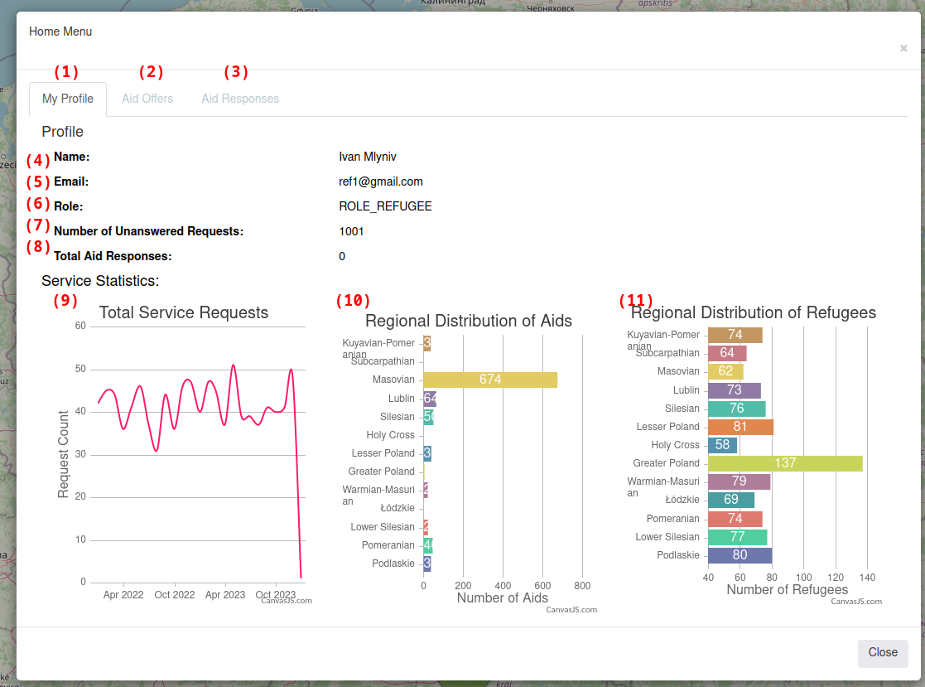Rys. 3.7.1 Modal zawierający menu główne użytkownika-uchodźcy
Dane dla wykresu będącego 10 elementem menu-głownego użytkownika-uchodżcy są obliczane za pomocą metody getRegionalDistributionOfAidsForChart
(Listing 3.27) w warstwie serwisowej

Listing 3.27 Metoda serwisowa zliczająca ilośc ofert pomocy w każdym wójewództwie
@Override
public Map<String, Long> getRegionalDistributionOfAidsForChart() {
List<AidEntity> aids = aidRepository.findAll();
List<RegionEntity> regions = getRegions();
Map<String, Long> mapOfAidsRegionalDistribution = new HashMap<>();
for (RegionEntity regionEntity : regions) {
mapOfAidsRegionalDistribution.put(regionEntity.getName(), 0L);
}
for (AidEntity aidEntity : aids) {
for (String region : mapOfAidsRegionalDistribution.keySet()) {
if (aidEntity.getAddress().contains(region)) {
mapOfAidsRegionalDistribution.compute(region, (k, v) -> v + 1);
}
}
}
return mapOfAidsRegionalDistribution;
}

Zliczanie jest dokonane w programistyczny sposób iterując po liście ofert pomocy i sprawdzając zgodność pomiędzy polem zawierającym adres a nazwą województwa zawartą w bazie danych.
Wykresy zawarte w rozdziale 3.6, 3.7 są generowane za pomocą darmowej biblioteki canvasJS (Listing 3.28)

Listing 3.28 Przykład użycia biblioteki CanvasJS dla wykresu zliczającym ilość ofert w województwach
fetch('/getRegionalDistributionOfAids')
.then(response => response.json())
.then(data => {
const dataPoints = Object.keys(data).map(region => ({
label: region,
y: data[region]
}));
const chart = new CanvasJS.Chart("chartContainer2", {
title: {
text: "Regional Distribution of Aids ",
},
...
data: [{
type: "bar",
indexLabel: "{y}",
dataPoints: dataPoints
}]
});
chart.render();
})
.catch(error => {
console.error('Error fetching data:', error);
});

Użytkownilk-uchodźca ma możliwośc dokonywania żądania oferty pomocy,
przeglądania oraz fitrowania listy takich oferty w zakładce Aid Offers (Rys. 3.7.2)
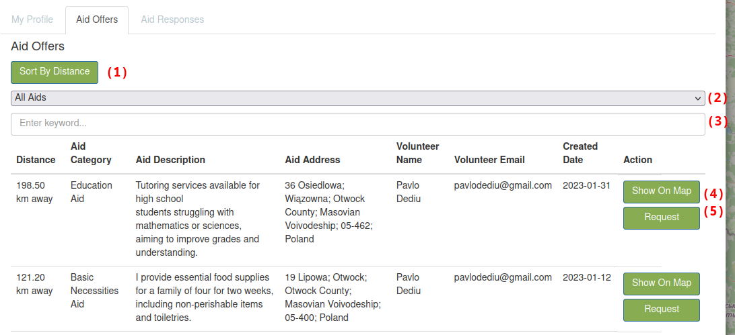Rys. 3.7.2 Modal z otwartą zakładka Aid Offers

Elementy interakcji z listą rozszerzoną w zakładce Aids Offers:
- Sortowanie ofert według odległości od użytkownika
- Filtrowanie ofert według kategorii
- Wyszukiwanie ofert według słów kluczowych
- Przycisk wyszukiwania oferty na mapie
- Przycisk żadania oferty
Dla pomiaru odległości pomiędzy ofertą pomocy a użytkownikiem jest używane Geolocation API który za pomocą przeglądarki pobiera współrzedne użytkownika,
a następnie na podstawie takich współrzednych jest obliczana odległość (Listing 3.29)
Listing 3.29 Przykład użycia Geolocation API
navigator.geolocation.getCurrentPosition(function(position) {
var userLatLng = L.latLng(position.coords.latitude, position.coords.longitude);
markerlist.forEach(function(marker) {
var markerLatLng = L.latLng(marker.getLatLng().lat, marker.getLatLng().lng);
var markerLatitude = marker._latlng.lat;
var markerLongitude = marker._latlng.lng;
var distanceCellId = 'distId-' + markerLatitude + '-' + markerLongitude;
var distanceCell = document.getElementById(distanceCellId);
if (distanceCell) {
var distance = userLatLng.distanceTo(markerLatLng);
distanceCell.innerText = (distance/ 1000).toFixed(2) + ' km away';
}
});
});
Identyfikator elementu listy ofert jest generowany na podstawie współrzędnych samej oferty, takie rozwiązanie ułatwia wyświetlanie liczbę odległośći dla każdego elementu w liście, zatem sortwanie jest zrealizowanie za pomocą funkcji sortByDistance(Listing 3.30)
Listing 3.30 Przykład użycia Geolocation API
...
<td th:id="'distId-' + ${aid.latitude} + '-' + ${aid.longitude}">
<span></span></td>
...
function sortByDistance() {
const tableBody = document.getElementById('tableBody');
const rows = Array.from(tableBody.querySelectorAll('tr'));
rows.sort(function(a, b) {
const distance1 = parseFloat(a.querySelector('td').innerText.replace(' km away', ''));
const distance2 = parseFloat(b.querySelector('td').innerText.replace(' km away', ''));
return distance1 - distance2;
});
rows.forEach(function(row) {
tableBody.appendChild(row);
});
}

Żądanie oferty jest dokonywane za pomocą metody GET requestAid (Listing 3.31) zawierająca parametr id oferty pomocy
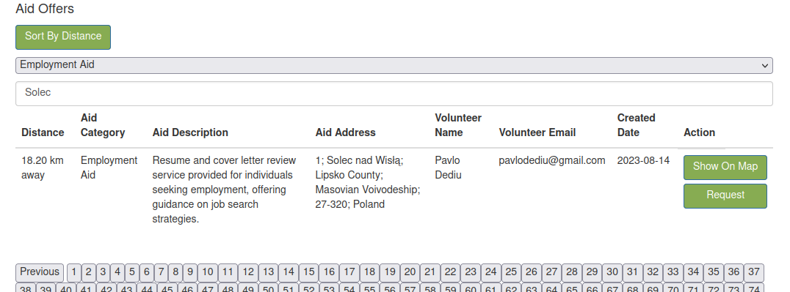Rys. 3.7.3 Wynik wyszukiwania oferty
Listing 3.31 Metoda dokonująca żądanie oferty pomocy
@GetMapping("/requestAid/{id}")
public String requestAid(@PathVariable("id") Long id) throws NotFoundException {
if (aidService.countRequestedAidByUser(id) < 1) {
aidService.requestAid(id);
return "redirect:/home?AidRequestedSuccessfull";
}
return "redirect:/home";
}
Następnie jest wywoływana metoda requestAid (Listing 3.23) dokonująca zapis interakcji ządania dla oferty pomocy z określonym id.
Listing 3.23 Metoda serwisowa dokonująca zapis żądania oferty pomocy
@Override
public void requestAid(Long id) throws NotFoundException {
Optional<AidEntity> optionalAidEntity = aidRepository.findById(id);
if (optionalAidEntity.isPresent()) {
AidEntity existingAidEntity = optionalAidEntity.get();
UserEntity userEntity =
userService.findByEmail(SecurityUtil.getSessionUser());
UsersAidsEntity usersAidsEntity = new UsersAidsEntity();
usersAidsEntity.setAidEntity(existingAidEntity);
usersAidsEntity.setUserEntity(userEntity);
usersAidsEntity.setAidInteraction(AidInteraction.REQUESTING);
usersAidsEntity.setCreatedDate(getCurrentTimeStamp());
usersAidsRepository.save(usersAidsEntity);
}
else {
throw new NotFoundException("AidEntity with ID " + id + " not found");
}
}

4. Testy aplikacji
Testowanie aplikacji jako proces pozwoli wykryć błędy i niedociągnięcia w aplikacji, zanim zostanie taka aplikacja upubliczniona, zapewni jakość oprogramowania poprzez sprawdzenie, czy spełnia ono wymagania i oczekiwania użytkowników.

4.1 Testy Jednostkowe
Do przeprowadzenia testów wykorzystano framework Mockito, który pozwala na tworzenie obiektów mockowych w izolacji od ich zależności. Pierwszą funkcjonalnością, która została przetestowana, jest proces uwierzytelnienia i autoryzacji. Testy jednostkowe zapewniają, że funkcje zabezpieczeń działają zgodnie z oczekiwaniami, uniemożliwiając nieautoryzowany dostęp do zasobów.
Poniższa klasa testowa (Listing 4.1) sprawdza działanie metody loadUserByUsername zdefiniowanej w klasie CustomUserDetailsService, która ma za zadanie odnaleźć użytkownika na podstawie adresu e-mail i zwrócić UserDetails (szczegóły użytkownika) lub zgłosić wyjątek, jeśli użytkownik nie zostanie znaleziony.
Listing 4.1 Klasa testująca uwierzytelnianie użytkownika
@ExtendWith(MockitoExtension.class)
class CustomUserDetailsServiceTest {
@Mock
private UserRepository userRepository;
@InjectMocks
private CustomUserDetailsService customUserDetailsService;
@Test
void shouldToReturnUserDetails() {
UserEntity userEntity = new UserEntity();
userEntity.setId(1L);
userEntity.setEmail("test@example.com");
userEntity.setPassword("password123123");
userEntity.setRoleEntity(new RoleEntity("ROLE_REFUGEE", 1L));
when(userRepository.findByEmail("test@example.com")).thenReturn(userEntity);
UserDetails userDetails =
customUserDetailsService.loadUserByUsername("test@example.com");
assertNotNull(userDetails);
assertEquals("test@example.com", userDetails.getUsername());
assertEquals("password123123", userDetails.getPassword());
assertTrue(userDetails.getAuthorities().stream()
.anyMatch(a -> a.getAuthority().equals("ROLE_REFUGEE")));
}
@Test
void shouldToThrowUsernameNotFoundException() {
when(userRepository.findByEmail(anyString())).thenReturn(null);
assertThrows(UsernameNotFoundException.class,
() -> customUserDetailsService.loadUserByUsername("nonexistent@example.com"));
}}
Rys. 4.1.1 Wyniki testów klasy CustomUserDetailsServiceTest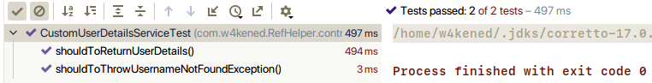
W kolejnej klasie testowej (Listing 4.2) został przetestowany proces rejestracji użytkownika, który powinien być odporny na próbę zapisania konta z istniejącym adresem e-mail lub na zapisanie konta, gdy długość hasła jest mniejsza 8 znaków.
Listing 4.2 Klasa testująca rejestracje użytkownika
@ExtendWith(MockitoExtension.class)
public class UserServiceTest {
@Mock
private UserRepository userRepository;
@Mock
RoleRepository roleRepository;
@Mock
PasswordEncoder passwordEncoder;
@Mock
CityRepository cityRepository;
@InjectMocks
private UserServiceImpl userServiceImpl;
@Test
void shouldToPreventSavingUserWithExistingEmail() {
when(userRepository.findByEmail("existingEmail@gmail.com"))
.thenReturn(new UserEntity("existingEmail@gmail.com", "password123"));
UserDto newUser = UserDto.builder()
.firstName("Jan")
.lastName("Kowalski")
.email("existingEmail@gmail.com")
.password("123123")
.cityName("Warszawa")
.build();
boolean isSaved = userServiceImpl.saveUser(newUser);
assertFalse(isSaved);
}
@Test
void shouldToPreventSavingUserWithPasswordLengthLessThan8() {
UserRepository userRepository = mock(UserRepository.class);
UserService userService = new UserServiceImpl(userRepository,
roleRepository, passwordEncoder, cityRepository);

UserDto userWithShortPassword = new UserDto();
userWithShortPassword.setPassword("1234567");
boolean isSaved = userService.saveUser(userWithShortPassword);

assertFalse(isSaved);
}
}
Rys. 4.1.2 Wyniki testów klasy UserServiceTest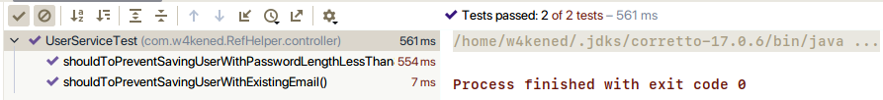
Następna klasa zawiera metody shouldToSaveAidOfferByVolunteer (Listing 4.3), shouldToPreventSavingAidOfferByRefugee (Listing 4.4) sprawdzające zapis oferty przez użytkowników które posiadają różne role

Listing 4.3 Metoda testowa shouldToSaveAidOfferByVolunteer
@BeforeEach
void setUp() {
MockitoAnnotations.openMocks(this);
Authentication authentication = mock(Authentication.class);
when(authentication.getName()).thenReturn("test@example.com");
SecurityContext securityContext = mock(SecurityContext.class);
when(securityContext.getAuthentication()).thenReturn(authentication
SecurityContextHolder.setContext(securityContext);
UserEntity userEntity = new UserEntity();
userEntity.setId(1L);
userEntity.setEmail("test@example.com");
userEntity.setRoleEntity(new RoleEntity("ROLE_VOLUNTEER", 2L));
when(userService.findByEmail("test@example.com")).thenReturn(userEntity);
}
@Test
void shouldToSaveAidOfferByVolunteer() throws NotFoundException {
AidDto aidDto = new AidDto();
aidDto.setId(5L);
aidDto.setDescription("Test Description");
aidDto.setAddress("Test Address");
aidDto.setLatitude(123.45);
aidDto.setLongitude(67.89);
aidDto.setSelectedCategoryAid(1L);
boolean result = aidService.saveAid(aidDto);
assertTrue(result);
}
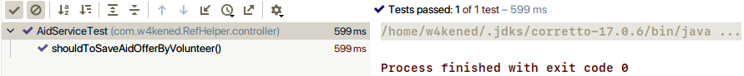Rys. 4.1.3 Wyniki testów metody shouldToSaveAidOfferByVolunteer
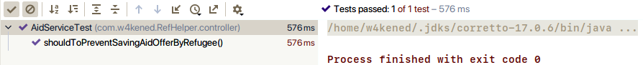Rys. 4.1.4 Wyniki testów metody shouldToPreventSavingAidOfferByRefugee
Metody testowe shouldToPreventUpdatingAidOfferByNotCreator , shouldToPreventDeletingAidOfferByNotCreator (Listing 4.5) demonstrują że uprawnienia do usuwania lub aktualizacji oferty są dostępne wyłącznie dla twórcy tworzonej oferty
Listing 4.4 Metoda testowa shouldToPreventSavingAidOfferByRefugee
@BeforeEach
void setUp() {
MockitoAnnotations.openMocks(this);
Authentication authentication = mock(Authentication.class);
when(authentication.getName()).thenReturn("test@example.com");
SecurityContext securityContext = mock(SecurityContext.class);
when(securityContext.getAuthentication()).thenReturn(authentication
SecurityContextHolder.setContext(securityContext);
UserEntity userEntity = new UserEntity();
userEntity.setId(1L);
userEntity.setEmail("test@example.com");
userEntity.setRoleEntity(new RoleEntity("ROLE_REFUGEE", 2L));
when(userService.findByEmail("test@example.com")).thenReturn(userEntity);
}
@Test
void shouldToPreventSavingAidOfferByRefugee() throws NotFoundException {
AidDto aidDto = new AidDto();
aidDto.setId(5L);
aidDto.setDescription("Test Description");
aidDto.setAddress("Test Address");
aidDto.setLatitude(123.45);
aidDto.setLongitude(67.89);
aidDto.setSelectedCategoryAid(1L);
boolean result = aidService.saveAid(aidDto);
assertFalse(result);
}
@BeforeEach
void setUp() {
MockitoAnnotations.openMocks(this);
Authentication authentication = mock(Authentication.class);
when(authentication.getName()).thenReturn("test@example.com");
SecurityContext securityContext = mock(SecurityContext.class);
when(securityContext.getAuthentication()).thenReturn(authentication);
SecurityContextHolder.setContext(securityContext);
UserEntity userEntity = new UserEntity();
userEntity.setId(1L);
userEntity.setEmail("test@example.com");
userEntity.setRoleEntity(new RoleEntity("ROLE_VOLUNTEER", 2L));
when(userService.findByEmail("test@example.com")).thenReturn(userEntity);
Listing 4.5 Metody testujące działanie uprawnień dla obcych użytkowników
AidDto aidDto = new AidDto();
aidDto.setId(5L);
aidDto.setDescription("Test Description");
aidDto.setAddress("Test Address");
aidDto.setLatitude(123.45);
aidDto.setLongitude(67.89);
aidDto.setSelectedCategoryAid(1L);
AidEntity mockedAidEntity = new AidEntity();
mockedAidEntity.setId(5L);
when(aidRepository.findById(5L)).thenReturn(Optional.of(mockedAidEntity));
aidService.saveAid(aidDto);
}
@Test
void shouldToPreventUpdatingAidOfferByNotCreator() throws NotFoundException {
UserEntity anotherUserEntity = new UserEntity();
anotherUserEntity.setId(2L);
anotherUserEntity.setEmail("test2@example.com");
anotherUserEntity.setRoleEntity(new RoleEntity("ROLE_VOLUNTEER",2L));
AidDto existingAidDto = new AidDto();
existingAidDto.setId(5L);
existingAidDto.setDescription("Changed Description");
existingAidDto.setAddress("Changed Address");
boolean isUpdated = aidService.updateAid(existingAidDto, 5L);
assertFalse(isUpdated);
}
@Test
void shouldToPreventDeletingAidOfferByNotCreator() throws NotFoundException {
UserEntity anotherUserEntity = new UserEntity();
anotherUserEntity.setId(2L);
anotherUserEntity.setEmail("test2@example.com");
anotherUserEntity.setRoleEntity(new RoleEntity("ROLE_VOLUNTEER",2L));
AidDto existingAidDto = new AidDto();
existingAidDto.setId(5L);
existingAidDto.setDescription("Changed Description");
existingAidDto.setAddress("Changed Address");
boolean isUpdated = aidService.deleteAidById(5L);
assertFalse(isUpdated);
}
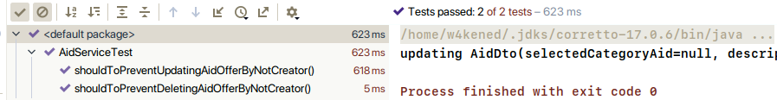Rys. 4.1.5 Wyniki metod testujących uprawnienia

4.2 Testy integracyjne
Testy integracyjne są ważnym elementem kompleksowej strategii testowej,
zapewniając większą pewność co do funkcjonowania systemu w realnym środowisku
przez sprawdzenie pracy między warstwami aplikacji.
Klasa HomeControllerTest przedstawia testy obciążeniowe które sprawdzają zachowanie
serwera podczas przetwarzania tysięcy zapytań bazodanowych.
Metody testowe shouldToEnterAllUsersHomePageWithWrongCredentials oraz shouldToEnterAllUsersHomePageWithMatchingCredentials (Listing 4.6)
dokonują wyświetlanie strony głównej przez 200 użytkowników
Listing 4.6 Metody testujące wyświetlanie strony głównej przez 200 użytkowników z poprawnymi oraz nieprawidłowymi hasłami.
@SpringBootTest
@AutoConfigureMockMvc
public class HomeControllerTest {
...
@BeforeEach
public void setUp() {
this.listOfUsers = generateMultipleUserDTOs();
for (UserDto userDto : listOfUsers) {
userService.saveUser(userDto);}
}
@Test
public void shouldToEnterAllUsersHomePageWithWrongCredentials() throws Exception {
int dmlCounter = 0;
List<UserDto> listOfUsers = generateMultipleUserDTOs();
Map<Boolean, UserDto> mapOfSelects = new HashMap<>();
for (UserDto userDto : listOfUsers) {
mockMvc.perform(post("/login")
.param("email", userDto.getEmail())
.param("password", userDto.getPassword()+1))
.andExpect(status().is3xxRedirection())
.andExpect(redirectedUrl("/login?error=true"));
dmlCounter++;
}
assertThat(dmlCounter).isEqualTo(200);
}
@Test
public void shouldToEnterAllUsersHomePageWithMatchingCredentials() throws Exception {
int dmlCounter = 0;
for (UserDto userDto : listOfUsers) {
mockMvc.perform(post("/login")
.param("email", userDto.getEmail())
.param("password", userDto.getPassword()))
.andExpect(status().is3xxRedirection())
.andExpect(redirectedUrl("/home"));
dmlCounter++;
}
assertThat(dmlCounter).isEqualTo(200);
} ...
}
Metody testowe (Listing 4.6) dokonujące zapisu dużej ilości ofert oraz zapisu zgłoszeń ofert
Listing 4.6 Metody testujące zapis ofert pomocy oraz zapis żadania oferty pomocy z dużo ilością
wywołań DLL zapytań.
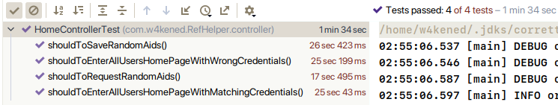Rys 4.2.6 Wyniki testów obciążeniowych
@Test
public void shouldToSaveRandomAids() throws Exception {
List<AidDto> aidDtos = generateMultipleAidDTOs();
int dmlCounter = 0;
for (AidDto aidDto : aidDtos) {
for (UserDto userDto : listOfUsers) {
if (userDto.getSelectedRole() == 2) {
mockMvc.perform(post("/addAid")
.with(csrf())
.flashAttr("aidDto", aidDto)
.with(user(userDto.getEmail())))
.andExpect(status().is3xxRedirection())
.andExpect(redirectedUrl("/home"));
dmlCounter++;
}
}
}
assertThat(dmlCounter).isEqualTo(1600);
}
@Test
public void shouldToRequestRandomAids() throws Exception {
List<AidEntity> aidEntities = aidService.findAll();
for (AidEntity aidEntity : aidEntities) {
String getEndpoint = "/requestAid/" + aidEntity.getId();
UserDto randomuser = listOfUsers.get((int)
(Math.random() * listOfUsers.size()));
if (randomuser.getSelectedRole() == 3) {
mockMvc.perform(get(getEndpoint)
.with(csrf())
.with(user(randomuser.getEmail())))
.andExpect(status().is3xxRedirection())
.andExpect(redirectedUrl(
"/home?AidRequestedSuccessfull"));
}
}
}
Jak widać na wynikach (Rys 4.2.6), przeprowadzone testy obciążeniowe pozwoliły zaobserwować prawidłowe współdziałanie komponentów aplikacji między sobą oraz
rzeczywiste zachowanie systemu pod względem jego wydajności oraz odporności na duże obciążenie.
5. Podsumuwanie
Celem pracy było opracowanie aplikacji webowej w postaci „Portalu Informacyjnego Wspomagającego Uchodźców”, który skupiał się na udostępnianiu informacji dotyczących pomocy dla uchodźców oraz umożliwiał wolontariuszom efektywne dostarczanie informacji pomocy poprzez aplikacje.
Wykonana aplikacja umożliwiała uchodżcom na efektywne wyszukiwanie informacji dotyczącej pomocy w postaci ofert oraz pozwolała na klarowne odnalezienie takich oferty za pomocą mapy. Warstwa pośrednia aplikacji zapewniała wolontariuszom tworzenie oraz zarządzanie ofertami pomocy zgodnie z założeniami aplikacji.
Wykorzystywana darmowa biblioteka Leaflet okazała się bardzo użyteczną ze względu na ilość zaprezentowanych modułów pozwalających na geowyszukiwanie oraz optymalizacje wyświetlania znaczników na mapie interaktywnej.
Podczas implementacji projektu były dokonane próby integracji systemów rozkładu jazdy komunikacji publicznej do wyświetlania rozkladu jazdy autobusów według adresów przypisanych do ofert pomocy. Jednakże, mimo podjętych prób, integracja okazała się niemożliwa ze względu na decentralizowaną bazę danych rozkładów jazdy oraz zamknięty dostęp do API.
Wówczas wykonywana aplikacja zapewniała użytkowników statystykami w postaci wykresów informujących o ilości zgłoszonych żądań pomocy w aplikacji, oraz wykresów pozwalających na monitorowanie regionów dotkniętych napływem użytkowników-uchodźców.
Wykorzystywany Spring Framework pozwolił w łatwy sposób organizować oraz zabiezpieczać komponenty aplikacji z możliwościa skalowania oraz przyszłego rozwoju aplikacji. Rozwinięcie nowych funkcjonalności aplikacji stanowiło kluczowy etap w procesie rozwoju projektu. Kolejną taką funkcjonalnością, którą mogłaby się pojawić, jest wprowadzenie czatu pomiędzy uchodźcami ubiegającymi się o ofertę pomocy a wolontaiuszem który utworzył taką ofertę.
Podsumowując, aplikacja RefHelper może stanowić bardzo wygodną i przydatną alternatywę dla osób ubiegających się o pomoc, zapewniając im prosty i szybki dostęp do niezbędnych informacji oraz ułatwiając interakcje z wolontariuszami czy organizacjami oferującymi wsparcie.

Literatura
[1] https://data2.unhcr.org/en/situations/ukraine/location?secret=unhcrrestricted [dostęp 2022-03-19]
[2] https://stat.gov.pl/download/gfx/portalinformacyjny/pl/defaultaktualnosci/5491/3/1/1/wolontariat_w_2022.pdf
[3] https://refaid.com/

Spis rysunków

